3-4 классы, 3 занятие. Тема урока: «Разрешение».
Повторение и освоение следующих понятий: гамма, ступени, устойчивые и неустойчивые ступени, разрешение, интервалы.
Добрый день, дорогие ребята. Сегодня мы продолжаем работать с разрешениями. Вы уже знаете, что разрешение – это переход неустойчивых ступеней в устойчивые. Самый устойчивый звук – это Тоника, поэтому на ней часто заканчиваются музыкальные фразы и целые произведения. Кроме того, по тонике в конце и ключевым знакам мы определяем главную тональность музыкального произведения.
Выполните следующее задание: составьте список произведений, которые входят в вашу программу по специальности. Укажите автора, название произведения, знаки, которые стоят при ключе и главную тональность.
Выполните упражнения:
- Напишите белыми нотами устойчивые ступени.
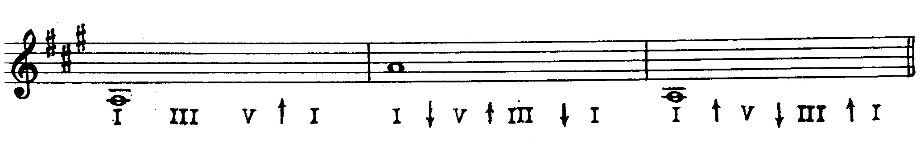
- Закрасьте неустойчивые ступени. Подпишите все ступени римскими цифрами:
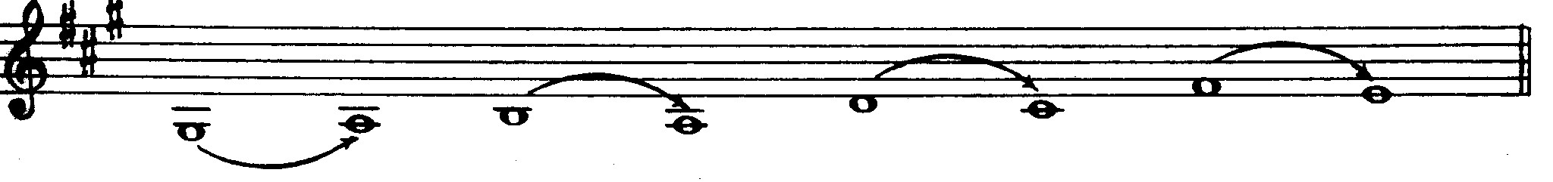
- Напишите нотами следующие ступени в Ля-мажоре и спойте их:
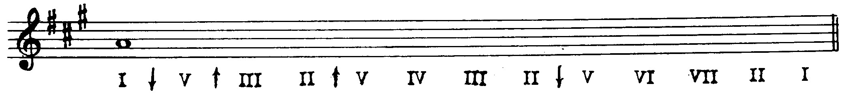
- Напишите нотами в Ля-мажоре ступени в заданном ритме:
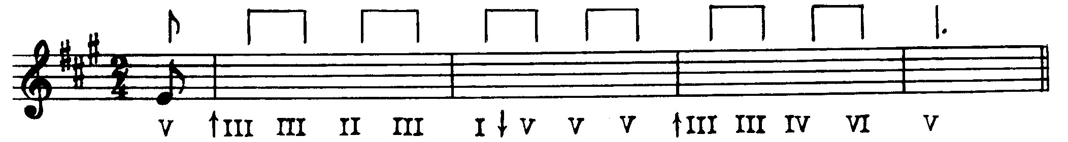
- Напишите нотами мелодию из любого произведения по специальности, которое вы играете. Укажите автора, тональность, выделите красным цветом устойчивые ступени в мелодии и подпишите их римскими цифрами.

